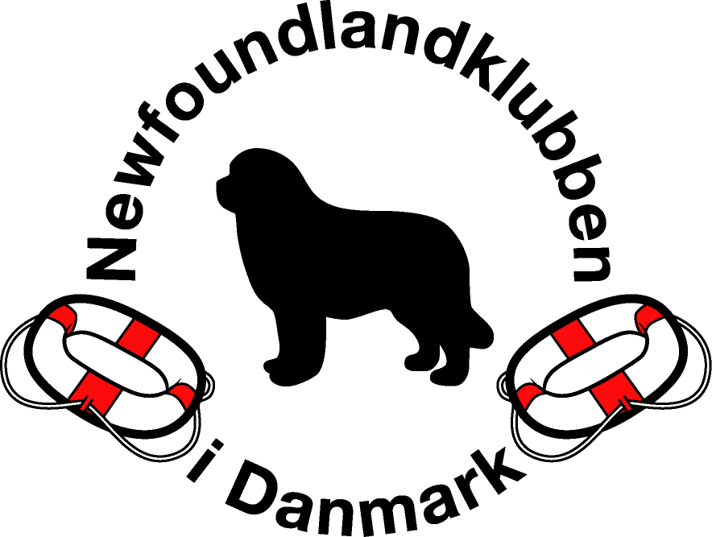

Retningslinier til uddannelse af
officials til vandprøver i Danmark

Dansk Kennel Klub (DKK) skal godkende kandidaterne til vandprøvedommer- og SoR-dommeruddannelsen inden uddannelsen påbegyndes samt efter indstilling fra Newfoundlandklubben i Danmark (NFK) godkende dommerne efter at de har gennemført kursus og elev- og aspiranttjeneste.
Bestyrelsen i NFK indstiller kandidater og dommeraspiranter/elever til godkendelse i DKK.
Vandprøvedommeruddannelsen er beskrevet i ”Regler for uddannelse og godkendelse af Vandprøvedommere i Danmark”, godkendt af DKK 16. 6. 2010. Vandprøvedommeruddannelsen skal følge gældende regler inden for DKK og NFK.

SoR-dommeruddannelsen er beskrevet i ”Regler for uddannelse og godkendelse af SoR-dommere i Danmark”, godkendt af DKK 15. 2. 2014. SoR-dommeruddannelsen skal følge gældende regler inden for DKK og NFK.

Forudsætninger for uddannelse
af officials til vandprøver

Figuranter uddannes af regionerne eller centralt. Personer, som uddanner figuranter, skal være autoriserede vandprøvedommere eller konkurrenceledere. For at kunne deltage i uddannelsen til figurant forudsættes at vedkommende har udvist interesse for vandarbejdet, gerne som deltager ved vandtræning, evt. som hjælper, eller at vedkommende på anden måde har vist sig kvalificeret til at arbejde som figurant. Newfoundlandklubben i Danmark betaler uddannelsen.

Konkurrenceledere uddannes centralt. Personer, som uddanner konkurrenceledere, skal være autoriserede vandprøvedommere eller erfarne konkurrenceledere. Aspiranter til uddannelsen indstilles af vandgrupperne, regionerne eller NFK’s bestyrelse. Newfoundlandklubben i Danmark betaler uddannelsen. For at deltage i uddannelsen til konkurrenceleder, skal vedkommende være uddannet som figurant og have deltaget i vandprøver. Ansøgeren skal have god viden om de racer, der kan deltage i vandprøverne, og have indgående kendskab til de gældende Vandprøveregler.

SoR-dommere er konkurrenceledere, hos hvem der kan aflægges SoR-prøver. Aspiranter til SoR-dommergerningen skal ansøge NFK’s bestyrelse om optagelse på kursus for konkurrenceleder med henblik på at blive SoR-dommer. Ansøgningen vedlægges anbefaling fra en autoriseret vandprøvedommer. Newfoundlandklubben i Danmark betaler uddannelsen.

Vandprøvedommere uddannes centralt. Personer, som uddanner vandprøvedommere, skal være erfarne autoriserede vandprøvedommere. Aspiranter til vandprøvedommeruddannelsen skal ansøge NFK’s bestyrelse om deltagelse i uddannelsen til vandprøvedommer. Ansøgningen vedlægges anbefaling fra en autoriseret vandprøvedommer. Newfoundlandklubben i Danmark betaler uddannelsen. Ansøgeren skal have arbejdet som konkurrenceleder.

Uddannelserne ovenfor er udarbejdet med henblik på ansøgere fra Newfoundlandklubben i Danmark, Dansk Leonberger Klub eller Klubben for Hyrde-, Kvæg- og Gårdhunde uden Specialklub (landseere). Sidste 2 klubber kan ønske at indstille kandidater til uddannelse som ikke deltager i vandtræningen i forvejen og af den grund ikke er medlem af Newfoundlandklubben i Danmark. I disse tilfælde vil de respektive klubber selv skulle afholde udgifterne til uddannelsen.

SoR-dommeruddannelsen
Uddannelsen består af en teoretisk og en praktisk del. Uddannelsen følges af en elevtjeneste hos en autoriseret vandprøvedommer, der tilkendegiver, om eleven kan godkendes eller ej, samt udfærdiger en skriftlig evaluering af elevens indsats til NFK’s bestyrelse..

Vandprøvedommeruddannelsen

Selve uddannelsen skal bestå af en teoretisk og en praktisk del. Den teoretiske uddannelse efterfølges af mindst to gange elevtjeneste hos to forskellige dommere, som efterfølgende skal godkende arbejdet. Dommereleven skal have mulighed for at diskutere bedømmelsen med den autoriserede dommer. Dommereleven kan selv vælge at gennemføre flere end to gange elevtjeneste.

Som afslutning på uddannelsen skal eleven aflægge dommerprøve, dvs. gøre aspiranttjeneste som vandprøvedommer under en vandprøve. Dette indebærer at vedkommende skal føre egen dommerprotokol, som bagefter skal diskuteres med prøvens autoriserede dommer. Denne afgør, om eleven kan godkendes eller ej. Godkendes eleven ikke som dommer, har vedkommende senere ret til et nyt forsøg.

Uddannelsen til vandprøvedommer vil blive nærmere beskrevet mht. indhold m.m. i forb.m uddannelsen af de første i Danmark uddannede vandprøvedommere. Indtil en sådan uddannelse afholdes, anbefales nye vandprøvedommere at uddanne sig i Sverige eller Norge.

Fortsat gerning

For at opretholde godkendelsen som vandprøvedommer og SoR-dommer i NFK kræves fortsat medlemskab af DKK.

Vandprøvedommere, som ikke har fungeret ved officielle vandprøver i de seneste 3 år, anbefales deltagelse i mindst én af NFK afholdt eller godkendt dommerkonference før de atter kommer i funktion.
Konkurrenceledere/SoR-dommere, som ikke har fungeret ved officielle vandprøver i de seneste 3 år, anbefales en fornyet kompetenceprøve før de atter kommer i funktion.

Dispensation
En person i Danmark, som har gennemgået uddannelsen til vandprøvedommer og gjort elev- og aspiranttjeneste i et andet land eller under et andet lands autoriserede vandprøvedommere, kan gennem NFK ansøge DKK om at denne uddannelse overføres til danske forhold, således at vedkommende kan fungere som autoriseret vandprøvedommer i Danmark. Det forudsættes at uddannelsen i landet er af samme omfang som uddannelsen til Vandprøvedommere i Danmark samt at arrangerende specialklub under dette andet lands kennelklub er organiseret under FCI. Endelig skal vedkommende ansøger være medlem af DKK eller en samarbejdende forening, der er anerkendt af DKK.

Anvendelse af udenlandske officials

Udenlandske officials med tilsvarende uddannelse som danske kan frit indforskrives til officials ved danske vandprøver. Der vedlægges dokumentation for vandprøvedommernes autorisation ved indsendelsen af prøveresultaterne til DKK.

Indstilling af udenlandsk vandprøvedommer

Norsk eller svensk godkendt vandprøvedommer, der flytter til Danmark, skal for at udøve sit hverv i Danmark være medlem af DKK eller en samarbejdende forening, der er anerkendt af DKK. Vedkommende indstilles af NFK til godkendelse i DKK som vandprøvedommer. Endvidere anbefales den pågældende senest ved udgangen af sit 3. år i Danmark at have deltaget i en dommerkonference arrangeret eller godkendt af NFK.

Efterskrift

Dette er et internt regelsæt for uddannelsen af officials til Vandprøver. Ud over ovenstående kan følgende være godt at holde sig for øje.

Vores kontaktperson til registrering af vandprøver m.m. ved DKK, som er sekretær for Udvalget for drivende og apporterende jagthunde (det er i dette udvalgs regi godkendelser af vore Vandprøveregler m.m. finder sted), oplyser ved flere lejligheder:

- Prøverne (her Vandprøvereglerne) ”tilhører” klubberne – også selv om de er godkendt af DKK!
- Dommerne ”tilhører” klubberne – men DKK autoriserer dem efter indstilling fra NFK. Denne autorisation kan ikke fratages dommerne igen, hverken af NFK eller DKK. Klubben kan vælge ikke at gøre brug af en bestemt dommer, hvis vedkommende ikke vedligeholder sin viden og praktiske kunnen på området.
- Generelt er uddannelse i et andet land accepteret af DKK. Der er derfor ingen problemer i at give dansk autorisation til personer, der er uddannet uden for Danmark.
- Dommerne får samtidig med autorisationen et dommerkort, som giver gratis adgang til udstillinger m.m. i DKK.
- Klubben kan frit arrangere kurser til uddannelse af officials, ligesom den også kan afholde ”opfriskningskurser” eller konferencer for at holde alle ajour med bestemmelserne i Vandprøvereglerne og den praktiske udmøntning af disse.

Godkendt af bestyrelsen i Newfoundlandklubben i Danmark den 16. 6. 2014
Peter Vestergaard, formand

